新 书 推 荐

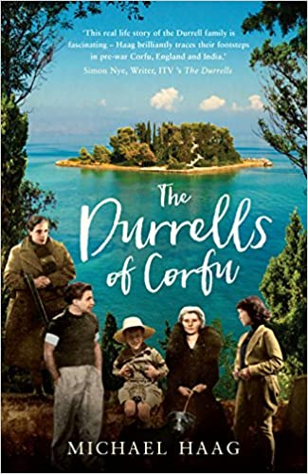
中文书名：《科孚岛的德雷尔一家》
英文书名：THE DURRELLS OF CORFU
作 者：Michael Haag
出 版 社：Profile Books
代理公司：Profile/ANA/Vicky Wen
出版时间：2017年4月
代理地区：中国大陆、台湾
页 数：224页
审读资料：电子稿
类 型：传记/回忆录
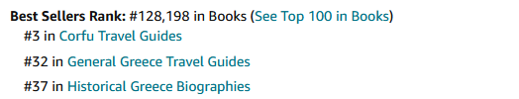

内容简介：

在杰拉尔德·德雷尔（Gerald Durrell）的《我的家庭和其他动物》（My Family and Other Animals）以及ITV改编的《德雷尔一家》（The Durrells）中，德雷尔一家得到了永生。但现实生活中的德雷尔一家又是怎样的呢？他们当初为什么要去科孚岛，离开后又发生了什么？

德雷尔家族的真实故事与格里书中的内容一样令人惊讶和着迷，而迈克尔·哈格（Michael Haag）凭借他对德雷尔家族的第一手资料，利用日记、信件和未发表的自传片段，成为了其理想的叙述者。

《科孚岛的德雷尔一家》描述了他们在印度的成长经历，以及将他们带到英国和希腊的危机。这本书回忆了他们在科孚岛遇到的真实人物----生物学家西奥多、出租车司机斯皮罗·哈利科普洛斯和囚犯科斯蒂，以及美国作家亨利·米勒。哈格还揭开了德雷尔夫妇如何离开科孚岛的故事，包括玛戈和拉里在战前最后一刻的逃亡。延伸的结尾则回顾了拉里成为世界著名小说家、格里成为自然学家和濒危物种的捍卫者的过程，以及其他家人、朋友和其他动物的生活。

本书中的插图是杰拉尔德·德雷尔档案中的家庭照片，其中许多照片是首次重现。

作者简介：
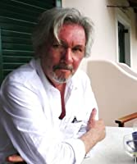
住在伦敦的迈克尔·哈格（Michael Haag）是一位作家、历史学家和传记作家。他的著作内容涉列广泛，包含埃及、古典和中世纪的世界，以及地中海和中东地区。

媒体评价：

“这个关于德雷尔家族的真实故事非常吸引人，哈格出色地追溯了他们在战前科孚岛、英国和印度的足迹。”
----ITV《德雷尔一家》（The Durrells）编剧西蒙·奈（Simon Nye）

“家庭故事是值得讲述的，这个故事由迈克尔·哈格拼凑出来，令人着迷。因为很少有家庭能像德雷尔家庭一样，呈现出如此有趣的故事。”
----《每日邮报》（Daily Mail）

“这本书是一个生动真实又令人欣赏的研究。”
----《时代周刊》（Times）

“鉴于他们创造神话的天赋，《科孚岛的德雷尔一家》可能是对这个不普通的家庭真实生活的最好介绍。”
----《悉尼先驱晨报》（Sydney Morning Herald）

“哈格用丰富的描述生动地唤起了对时间和地点的记忆。他为这个非凡的家庭写了一封情书。就像家庭和其他动物一样，德雷尔夫妇是独一无二的品种。”
----《每日快报》（Daily Express）

“哈格为这个表面上看起来永远光芒万丈、魅力四射的故事增添了一些悲伤和深度。故事里有太多的亮点，没有什么能破坏它；复杂和委屈的感受只会让你更加佩服德雷尔夫妇。多么美好的家庭，多么美好的生活。”
----《星期日泰晤士报》（Sunday Times）

“这些书页让人联想到阳光照射在石头上的那种修复、补偿的感觉。”
----《观察家报》（Observer）

谢谢您的阅读！
请将反馈信息发至： 文清（Vicky）
安德鲁﹒纳伯格联合国际有限公司北京代表处
北京市海淀区中关村大街甲59号中国人民大学文化大厦1705室, 邮编：100872
电话：010-82449185
传真：010-82504200
Email: Vicky@nurnberg.com.cn
网址：www.nurnberg.com.cn
微博：http://weibo.com/nurnberg
豆瓣小站：http://site.douban.com/110577/
微信订阅号：ANABJ2002

